Техническое Задание для программиста 1С на доработку типовых отчетов «Счет на оплату» и «Универсальный передаточный документ»

- Цель работы: доработка типовых отчетов «Счет на оплату», «Универсальный передаточный документ» в программе 1С: Управление Торговлей.

- Версии программного обеспечения:
  - 1С: Предприятие 8.3 — 8.3.17.1549
  - Конфигурация: Управление Торговлей, редакция 11 (11.4.12.81).

- Необходимое требование к доработке:
сохранение типовой конфигурации в состоянии «На полной поддержке». Таким образом доработку предлагается выполнить в виде расширения конфигурации.

- Состав работ.

  - Доработка типового отчета «Счет на оплату».

В табличной части счета добавить колонку «Производитель» перед колонкой «Товары (работы, услуги).
В качестве значения использовать данные реквизита «Производитель» из справочника «Номенклатура».

  - Доработка типового отчета «Универсальный передаточный документ».
    - В табличной части отчета добавить колонку «Производитель» перед колонкой «Наименование товара (описание выполненных работ …) с номером столбца «1б» (у колонки «Наименование товара» номер «1»).
В качестве значения использовать данные реквизита «Производитель» из справочника «Номенклатура».

    - В табличной части отчета изменить вывод значений в трех столбцах: «Единица измерения» (код (2) и условное обозначение(2а)), «Количество (объем)» (3) и «Цена (тариф за единицу измерения (4).
В типовой конфигурации в этих колонках выводится та единица, в которой отгружается товар. Например, если товар отгружается в штуках, то выводится единица «шт.» и их количество. Если товар отгружается в упаковках, то выводится единица «упаковка». Соответственно выводится цена именно этой единицы.
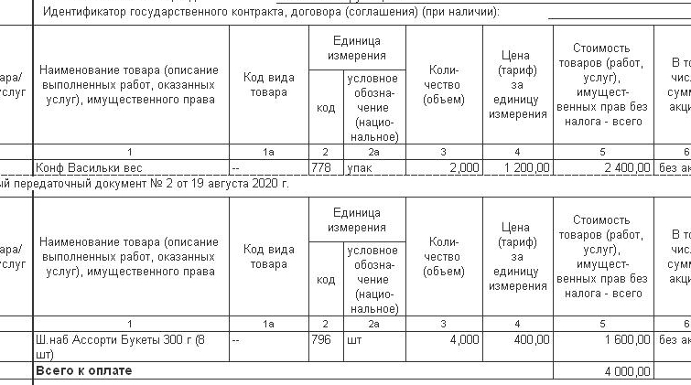
Необходимо, чтобы независимо от вида единицы, в которой отгружается товар, в отчете эти колонки отображались в единицах хранения (штуки, килограммы) с соответствующей ценой.

    - В табличной части отчета добавить колонку «Количество мест» после колонки «Количество (объем)» с номером столбца «3а» (у колонки «Количество (объем)» номер «3»).
В качестве значения использовать количество отгружаемых упаковок (коробок). В приведенном ниже примере отгружается 1 коробка товара «Шок Бат. Шоколад. Нач. 50г» (в коробке — 120 батончиков), 4 блока товара «Шок Бат. Шоколад. Нач. (БЛОК) 50г» (в блоке — 20 батончиков), 10 коробок товара «Какао Золотой ярлык 100 г» (в коробке 18 пачек какао).

